**Tarea de fin de semana 3er. grado**

**Fecha: 03 de octubre de 2025**

**Actividades**

**Repaso**

1. Calcula mentalmente x 10, x 100 y x 1.000

|  |  |  |  |
| --- | --- | --- | --- |
| Número | X 10 | X 100 | X 1.000 |
| 12 |  |  |  |
| 6 |  |  |  |
| 7 |  |  |  |

1. Calcula mentalmente por la unidad seguida de ceros

|  |  |  |  |
| --- | --- | --- | --- |
| Número | : 10 | :100 | : 1.000 |
| 12.000 |  |  |  |
| 24.000 |  |  |  |
| 15.000 |  |  |  |

1. Medidas de capacidad

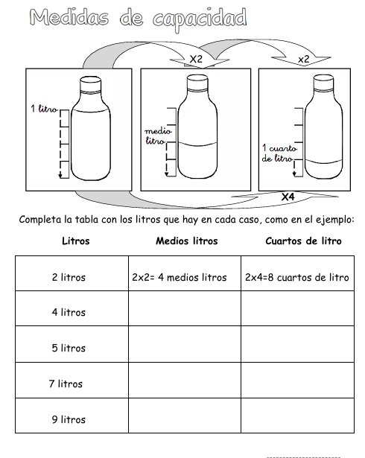

1. Observa el plano y completa las coordenadas. Por ejemplo: la percha esta en F1

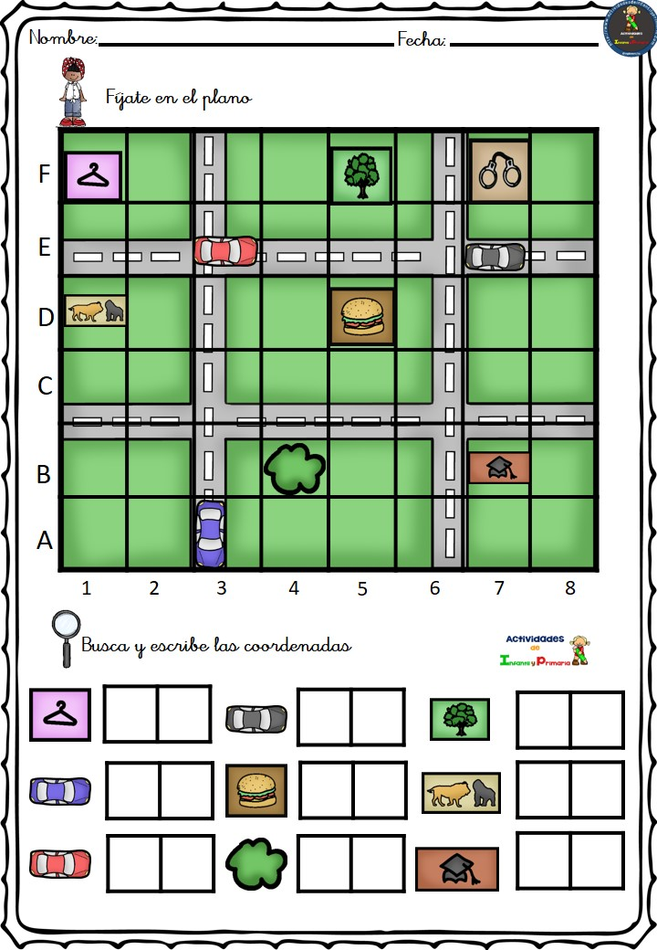

**¡¡¡Feliz fin de semana!!!**